## **Automação na Google Cloud utilizando Python - IAM Service Accounts**

***Requisito base: Conta Google***

Pré-requisitos

1) Instalar o Python

Link para download e procedimento de instalação no Windows:

<https://www.python.org/ftp/python/3.8.7/python-3.8.7-amd64.exe>

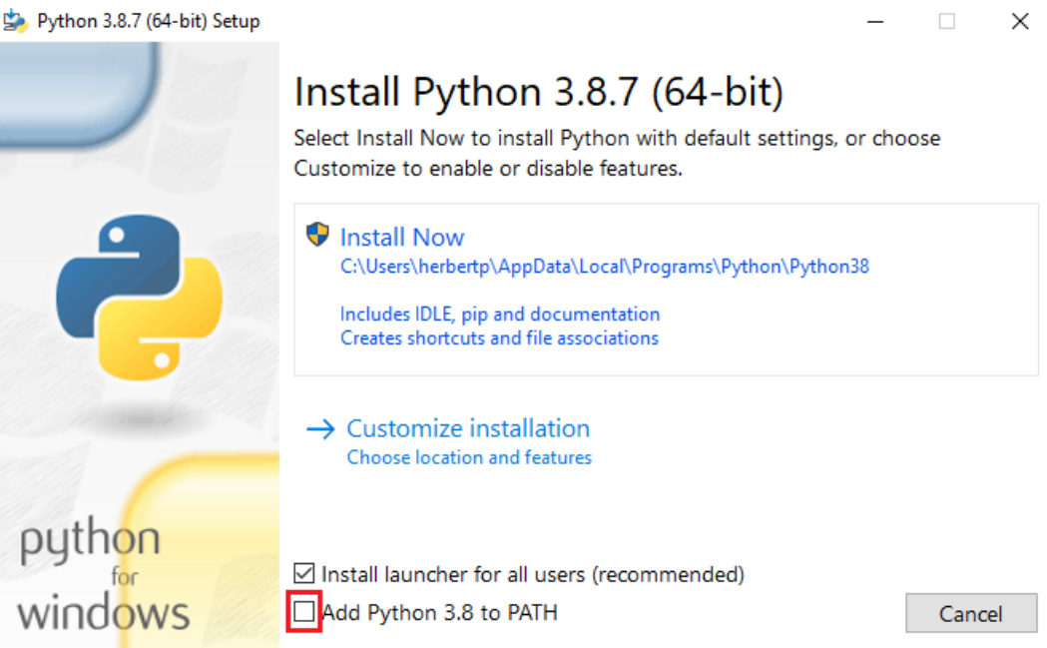

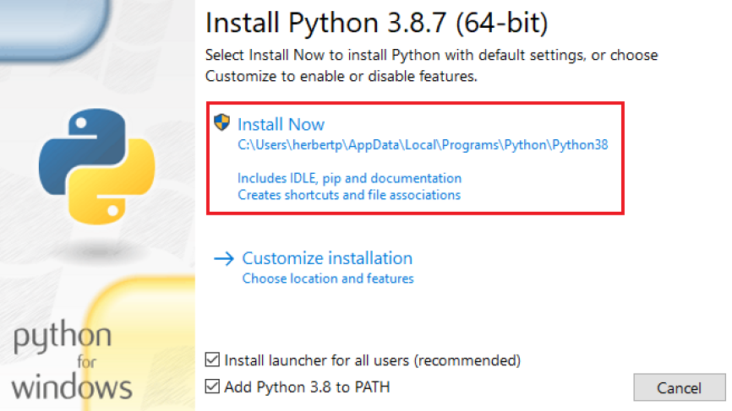

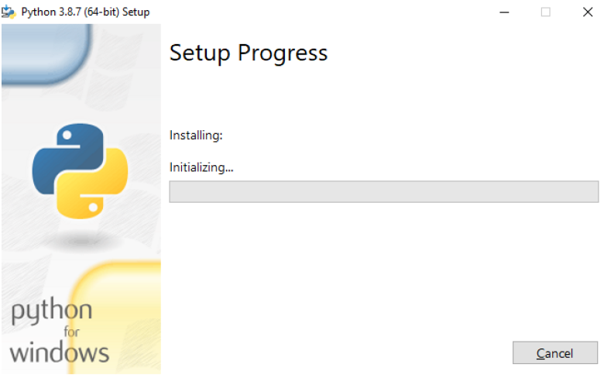

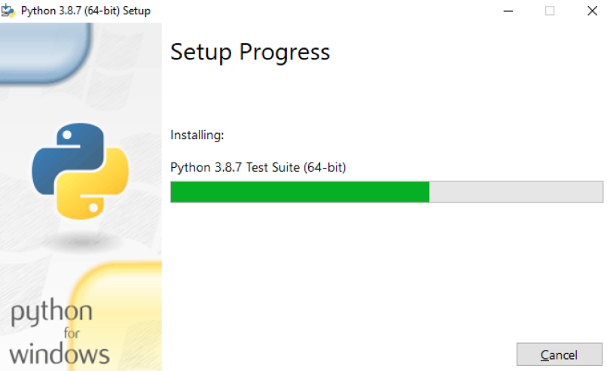

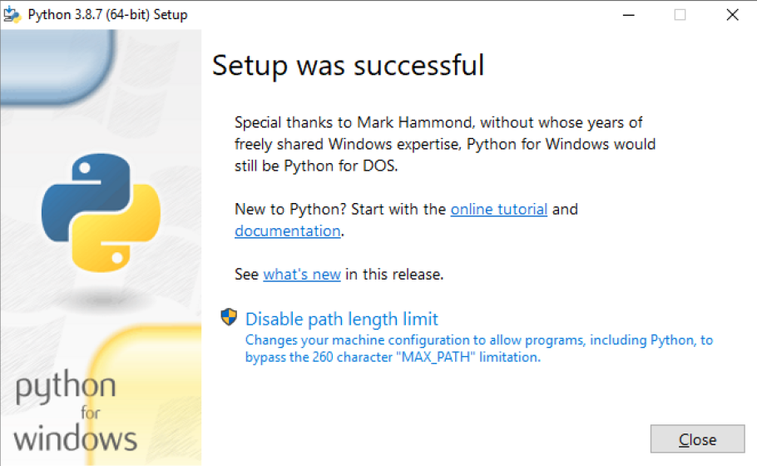

Passo 1) Instalar e Configurar o Cloud SDK no seu laptop

<https://cloud.google.com/sdk/docs/quickstart#windows>

<https://cloud.google.com/sdk/docs/quickstart#mac>

<https://cloud.google.com/sdk/docs/quickstart#linux>

Passo 2) Criar uma Service Account (IAM > Service Account) no console do Google

Nome: automation

Role: Storage Admin

Passo 3) Criar e baixar uma Key (formato JSON) para a Service Account (IAM > Service Account > automation > Add Key)

Passo 4) Baixar script Python (via Cloud SDK)

Executar o comando abaixo para clonar o diretório do Github onde consta o arquivo python

git clone <https://github.com/wellinfss/IAM-Service-Accounts-GCP>

Obs. Criar um diretório onde deverá estar a Key gerada no passo 2 e o script do python. Após criar o diretório o arquivo clonado do github deve ser movido para essa pasta.

Passo 5) Instalar bibliotecas Python do serviço de Storage da Google Cloud no seu laptop (via Cloud SDK)

ATENÇÃO: VOCÊ VAI PRECISAR DO PYTHON/PYTHON3 E PIP/PIP3 INSTALADOS NO SEU LAPTOP ANTES DE CONTINUAR.

Alternativa 1

pip3 install --upgrade google-cloud-storage

Alternativa 2

pip install --upgrade google-cloud-storage

Passo 6) Criar um novo Cloud Storage bucket de testes (Console google)

<https://console.cloud.google.com/home/>

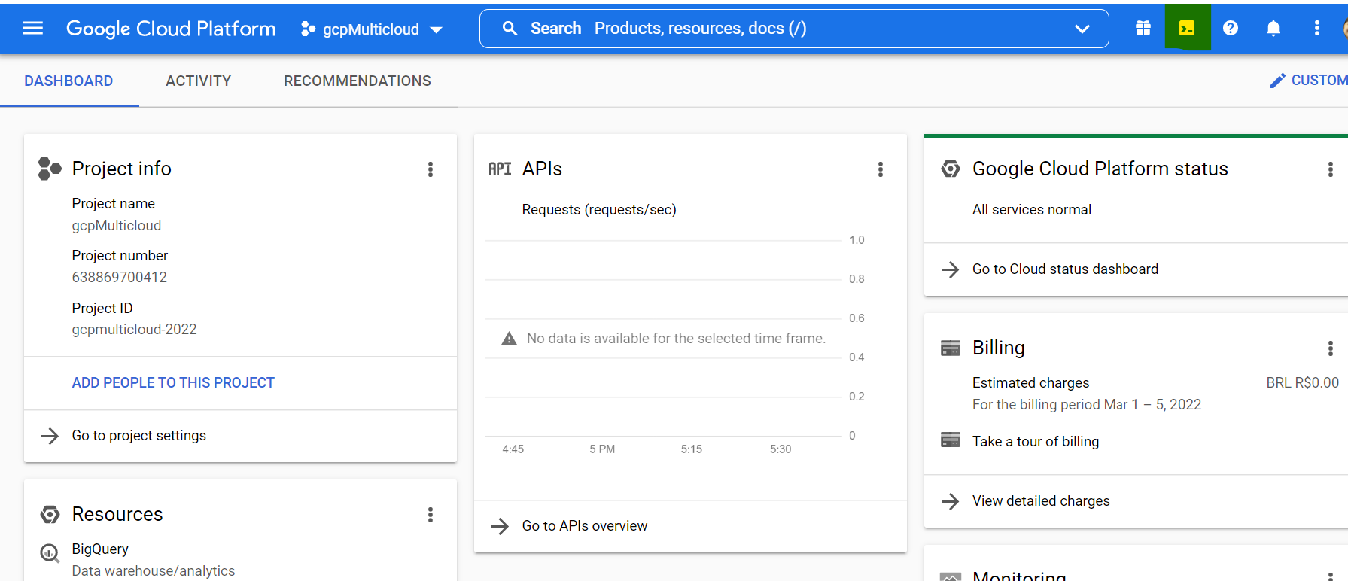

Link do passo-a-passo para criar um bucket

<https://cloud.google.com/storage/docs/creating-buckets>

Passo 7) Executar o script python para validar se está operacional (via Cloud SDK):

Atenção, para os quem utilizar Mac, executar o comando abaixo antes.

chmod +x lista_storage.py

python ./lista_storage.py xxxxxxxx.json ( xxxxxxxx é o nome do arquivo baixado no passo 2)

OBS: Passar como parâmetro o arquivo de key baixado da Console da Google Cloud. O script Python e Key precisam estar no mesmo diretório.

Caso tenha sido executado os procedimentos corretamente, será exibido o resultado abaixo.

